Bescherming van woningen tegen eventuele wateroverlast

De troeven:

Simpel
Efficiënt
Goedkoop
Gedaan met zandzakken sleuren
Veilig

Zo simpel, maar toch zo efficiënt !
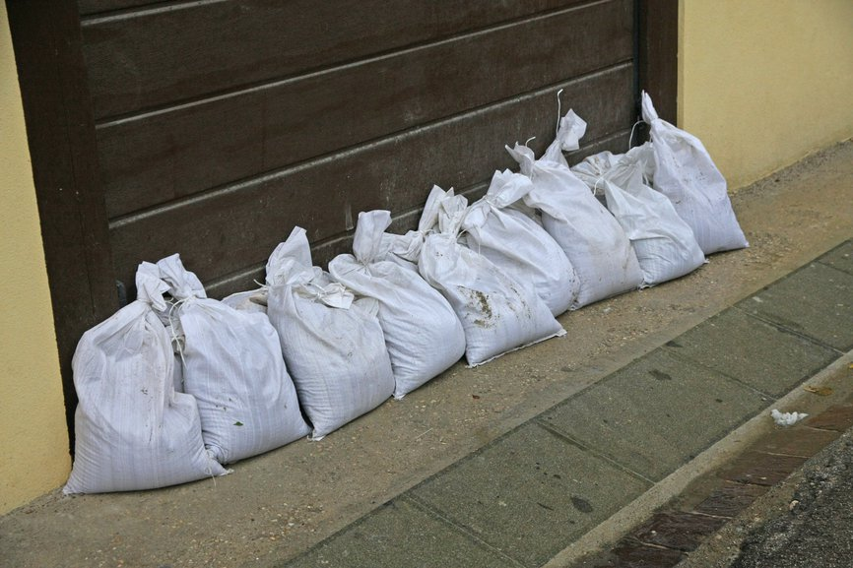

Een goedkope en betere oplossing:
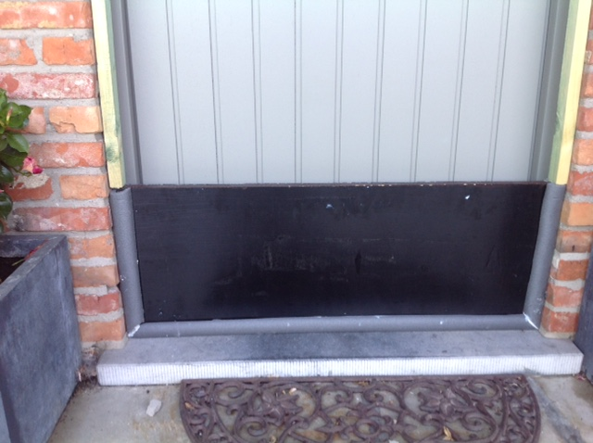
Benodigdheden:

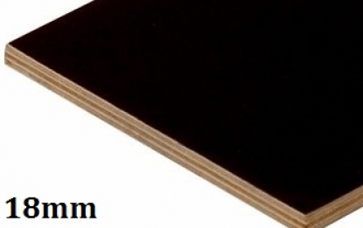 | Betonplex 18 mm
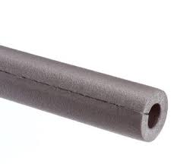 | Buisisolatie 15 mm
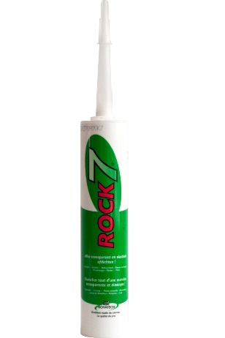 | Lijm om de buisisolatie te verlijmen
 | pannenlatten
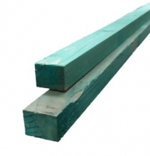

Heel weinig gereedschap nodig!

- (plooi)meter
- stift
- Breekmes
- Lijmpistool
- Een zaag (om panlatten af te korten)
- Een hamer ( enkel nodig bij de plaatsing)
Tijdsuur :

- Vervaardigen van een waterschot : 15 minuten
- Plaatsen van een waterschot : 3 minuten

Werkwijze:
1/ betonplex. (of multiplex) Je neemt de dagmaat van je deuropening of garagepoortopening. Trek daar 2 cm van af. Zo heb je de lengte.
Dagmaat – 2 cm
Hoogte kies je zelf ifv vermoedelijk waterpeil
Je kiest zelf de hoogte van je waterschot: 10 cm, 20,… 50 cm. Dit wordt de breedte.
Je gaat naar een doe-het-zelfzaak en laat de betonplex of multiplex op maart verzagen.
Puzzel vooraf hoe de stukken worden gezaagd (om zo weing mogelijk plaatverlies te hebben) en welke plaat je aankoopt
- betonplexplaat 244 cm x 122 cm (enkel in de doe-het-zelfzaak)
- betonplexplaat 305 cm x122 cm (enkel in de houthandel)
- betonplexplaat 410 cm x 207 cm (enkel in de houthandel)

opm. Deze laatste platen kunnen interessant zijn bij dubbele garagepoorten om in één stuk te werken ipv 2 stukken aan elkaar te zetten.

2/ koop een aantal einden buisisolatie 15 mm ifv lengte + 2 x breedte van je verzaagde betonplex.
Bevestig deze over de betonplex.
Voor de twee hoeken heb je twee mogelijkheden :

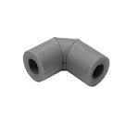
Snij met je breekmes de buisisolatie in verstek (45 graden) en lijm met TEC7 de stukken aan elkaar.
of koop 2 hoeken

3/ We plaatsen de schutting. Doordat we de dagmaat met 2 cm hebben verminderd, spant de buisisolatie zich op in de breedte. Nu moeten we zorgen dat de buisisolatie onderaan zich nog opspant. Daarvoor zagen we 2 panlatten op maat.
We nemen de maat vanaf de bovenkant van de betonplex tot de bovenkant van het deurlinteel + 1 cm.
We plaatsen de op maatgezaagde panlatten schuin en kloppen deze met een hamer recht. De onderstaande buisisolatie staat stevig opgespannen.

